06026212 DATA WAREHOUSING
เอกสารปฏิบัติการที่ 10
การจัดกระบวนการ ETL ด้วย Apache Airflow และ dbt
Workflow Orchestration with Airflow and dbt
ระยะเวลา 2 ชั่วโมง • ปฏิบัติรายบุคคลหรือคู่

วัตถุประสงค์
เมื่อสิ้นสุด Lab นี้ นักศึกษาจะสามารถ:
- อธิบายบทบาทที่แตกต่างกันของ Airflow และ dbt ในกระบวนการนำข้อมูลเข้าสู่ Data Warehouse ได้
- สร้าง DAG เพื่อกำหนดลำดับงาน ตรวจสอบไฟล์ต้นทาง โหลดข้อมูลเข้าสู่ Raw Schema และเรียกใช้ dbt ได้
- ใช้ dbt สร้าง Staging Model, Dimension Table และ Fact Table แบบง่ายใน PostgreSQL ได้
- ตรวจสอบสถานะงานและ Log ผ่าน Airflow UI รวมถึงใช้ dbt test ตรวจสอบคุณภาพข้อมูลพื้นฐานได้
- เขียน SQL เพื่อทำ OLAP Operation แบบ Slice และ Dice จาก Star Schema ได้

เครื่องมือและไฟล์ที่ใช้
รายการ | หน้าที่ใน Lab
coffee_sales.csv | ข้อมูลยอดขาย 3,000 รายการสำหรับโหลดเข้า Raw Schema
Apache Airflow 3.2.2 | จัดลำดับงาน แสดงสถานะ และเก็บ Log ของ Pipeline
dbt + dbt-postgres | แปลงข้อมูลจาก Raw Schema เป็น Star Schema และทดสอบข้อมูล
PostgreSQL | เก็บ Airflow metadata ในฐานข้อมูล airflow และเก็บ Raw Data กับ Data Warehouse ของ Lab ในฐานข้อมูล lab10 โดยแยกด้วย Schema
pgAdmin / Metabase | ตรวจสอบตารางและทดลองคำสั่ง SQL สำหรับ Slice และ Dice

1. ภาพรวมแนวคิดก่อนลงมือ
Airflow และ dbt ไม่ได้ทำหน้าที่ซ้ำกัน แต่ทำงานร่วมกันเป็น Pipeline เดียว ดังภาพ
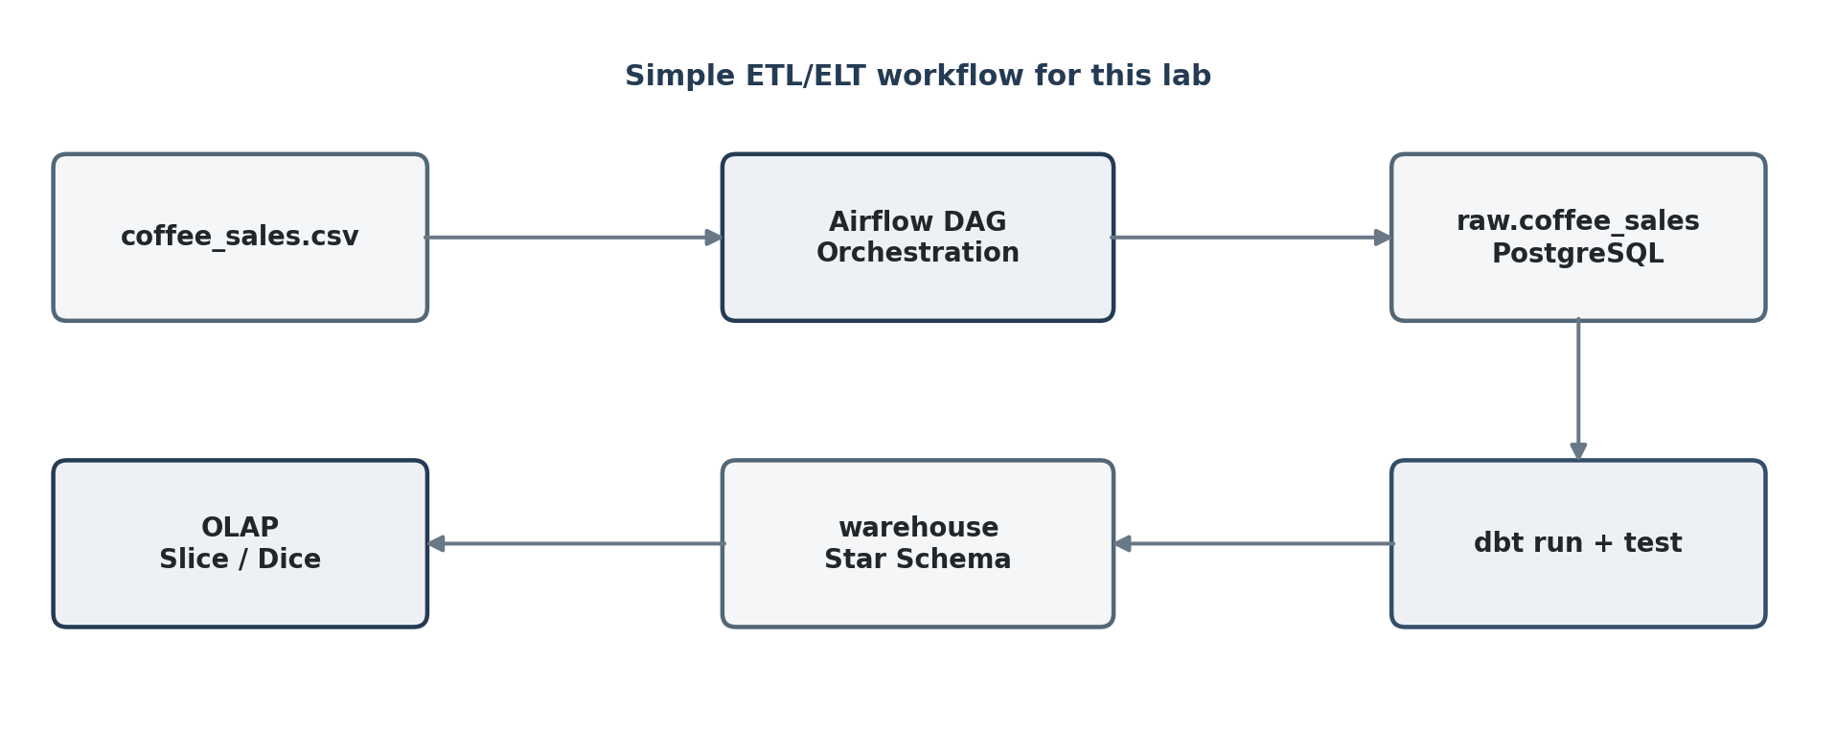
ภาพที่ 1 ภาพรวมการไหลของข้อมูลใน Lab
เครื่องมือ | รับผิดชอบอะไร | สิ่งที่เห็นใน Lab
Airflow | Orchestration: กำหนดว่าอะไรทำก่อน-หลัง เมื่อใด สำเร็จหรือผิดพลาด | DAG, Task, Graph, Log, Retry
dbt | Transformation: ใช้ SQL เปลี่ยนข้อมูล Raw ให้เป็นโมเดลสำหรับวิเคราะห์ | stg_coffee_sales, Dimension, Fact, Test
PostgreSQL | Storage: เก็บข้อมูลจริงและผลลัพธ์ของแต่ละขั้นตอน | Schema raw และ warehouse

ETL หรือ ELT: ใน Lab นี้ Airflow อ่านไฟล์และโหลดเข้า raw.coffee_sales ก่อน จากนั้น dbt จึง Transform ภายใน PostgreSQL ดังนั้นเชิงเทคนิคเป็นรูปแบบ ELT แต่เอกสารใช้คำว่า ETL Pipeline ในความหมายกว้างของกระบวนการนำข้อมูลเข้าสู่คลังข้อมูล

ลำดับ Task ใน DAG
- check_source_file - ตรวจสอบว่าไฟล์ CSV มีอยู่และมีข้อมูล
- load_raw_csv - ล้างข้อมูลเดิมใน Raw Table แล้วโหลดข้อมูลจาก CSV
- dbt_run - สร้าง Staging View, Dimension Tables และ Fact Table
- dbt_test - ตรวจสอบ not_null และ unique ตามที่กำหนดใน schema.yml
- validate_warehouse - สรุปจำนวนแถวและยอดขายรวมลงใน Airflow Log

แผนเวลาโดยประมาณ
กิจกรรม | เวลา
ทำความเข้าใจบทบาท Airflow และ dbt | 10 นาที
เตรียมโครงสร้างโฟลเดอร์และ Docker Compose | 15 นาที
สร้าง dbt Project และ Star Schema | 35 นาที
สร้าง Airflow DAG | 25 นาที
Run, Monitor และตรวจสอบผล | 20 นาที
ทดลอง Slice และ Dice | 15 นาที

2. เตรียม Environment

2.1 เตรียมไฟล์ข้อมูลต้นทาง
คัดลอก coffee_sales.csv ไปไว้ในโฟลเดอร์ raw_data

2.2 ตรวจสอบโครงสร้างที่ควรได้
DWH_Lab/
|-- docker-compose.yaml
|-- dockerfile.airflow
|-- postgresql.conf
|-- dags/
| `-- coffee_sales_etl_dag.py
|-- raw_data/
| `-- coffee_sales.csv
|-- dbt/
| |-- dbt_project.yml
| `-- models/
| |-- sources.yml
| |-- schema.yml
| |-- staging/
| | `-- stg_coffee_sales.sql
| `-- marts/
| |-- dim_date.sql
| |-- dim_product.sql
| |-- dim_store.sql
| |-- dim_customer.sql
| |-- dim_promotion.sql
| `-- fct_sales.sql
`-- dbt_root/
`-- profiles.yml

2.3 เพิ่ม dbt Project ให้ Airflow มองเห็น
เปิดไฟล์ docker-compose.yaml แล้วเพิ่ม Volume สองบรรทัดใต้ x-airflow-common > volumes โดยคงรายการเดิมไว้ทั้งหมด
docker-compose.yaml - ส่วนที่ต้องเพิ่มใต้ volumes ของ x-airflow-common
volumes:
- ${AIRFLOW_PROJ_DIR:-.}/dags:/opt/airflow/dags
- ${AIRFLOW_PROJ_DIR:-.}/logs:/opt/airflow/logs
- ${AIRFLOW_PROJ_DIR:-.}/config:/opt/airflow/config
- ${AIRFLOW_PROJ_DIR:-.}/plugins:/opt/airflow/plugins
- ${AIRFLOW_PROJ_DIR:-.}/raw_data:/home/raw_data
- ${AIRFLOW_PROJ_DIR:-.}/dbt:/opt/airflow/dbt
- ${AIRFLOW_PROJ_DIR:-.}/dbt_root:/opt/airflow/dbt_root
เหตุผล: Task dbt_run และ dbt_test ทำงานภายใน Airflow container จึงต้อง Mount โฟลเดอร์ dbt และ dbt_root เข้าไปใน container ด้วย
หลังบันทึกไฟล์ หากเคยเริ่ม Airflow Environment ไว้แล้ว ให้สั่ง Docker Compose สร้าง Container ใหม่ เพื่อให้การ Mount Volume ที่เพิ่มมีผล
docker compose up -d --force-recreate
docker compose ps
คำแนะนำ: ไม่ต้องใช้ docker compose down -v เพราะจะลบ Named Volume และข้อมูลเดิม

2.4 สร้างฐานข้อมูล lab10
สร้างฐานข้อมูลแยกสำหรับ Lab 10 เพื่อให้ Raw Data และ Data Warehouse อยู่ในฐานข้อมูล lab10 โดยไม่ปะปนกับฐานข้อมูล airflow ที่ใช้เก็บ Airflow metadata
CREATE DATABASE lab10;
หมายเหตุ: หาก PostgreSQL แจ้งว่า database "lab10" already exists แสดงว่าเคยสร้างไว้แล้ว สามารถใช้ฐานข้อมูลเดิมต่อได้

3. สร้าง dbt Project

3.1 สร้าง Profile สำหรับเชื่อมต่อฐานข้อมูล lab10
dbt_root/profiles.yml
lab10:
target: dev
outputs:
dev:
type: postgres
host: postgres
port: 5432
user: dw_user
password: dw_pass
dbname: lab10
schema: warehouse
threads: 4
จำให้แม่น: เมื่อเชื่อมต่อจาก container หนึ่งไปอีก container หนึ่ง ต้องใช้ชื่อ service คือ postgres ไม่ใช้ localhost และไม่ใช้ชื่อ container dw_postgres

3.2 กำหนดค่า dbt Project
dbt/dbt_project.yml
name: lab10
version: "1.0.0"
config-version: 2
profile: lab10
model-paths: ["models"]
clean-targets: ["target", "dbt_packages"]
models:
lab10:
staging:
+materialized: view
marts:
+materialized: table
Profile เชื่อมต่อฐานข้อมูล lab10 และกำหนด schema เป้าหมายเป็น warehouse ดังนั้น Model ทั้งหมดจะอยู่ใน warehouse schema โดย Staging เป็น View และ Dimension/Fact เป็น Table

3.3 ประกาศ Source Table
dbt/models/sources.yml
version: 2
sources:
- name: raw
schema: raw
tables:
- name: coffee_sales
columns:
- name: sale_id
tests:
- not_null
- unique
- name: sale_date
tests:
- not_null

3.4 สร้าง Staging Model
Raw Table เก็บข้อมูลเป็นข้อความเพื่อให้การ Load ง่าย ส่วน Staging Model ทำหน้าที่แปลงชนิดข้อมูลและเลือกเฉพาะคอลัมน์ที่ต้องใช้
dbt/models/staging/stg_coffee_sales.sql
select
sale_id::integer as sale_id,
invoice_number,
sale_date::date as sale_date,
customer_code,
customer_name,
gender,
birth_year::integer as birth_year,
product_code,
product_name,
lower(trim(category)) as category,
size,
unit_price::numeric(10, 2) as unit_price,
quantity::integer as quantity,
revenue::numeric(12, 2) as revenue,
store_code,
store_name,
province,
nullif(trim(promo_code), '') as promo_code,
nullif(trim(promo_desc), '') as promo_desc,
points_redeemed::integer as points_redeemed
from {{ source('raw', 'coffee_sales') }}

4. สร้าง Star Schema ด้วย dbt
เพื่อให้สอดคล้องกับ Star Schema ใน Lab ก่อนหน้า Lab นี้ใช้ 5 Dimension และ 1 Fact โดยกำหนด Grain ของ Fact Table เป็น 1 แถวต่อรายการขาย และใช้ md5() สร้าง Surrogate Key ที่คงที่จาก Business Key
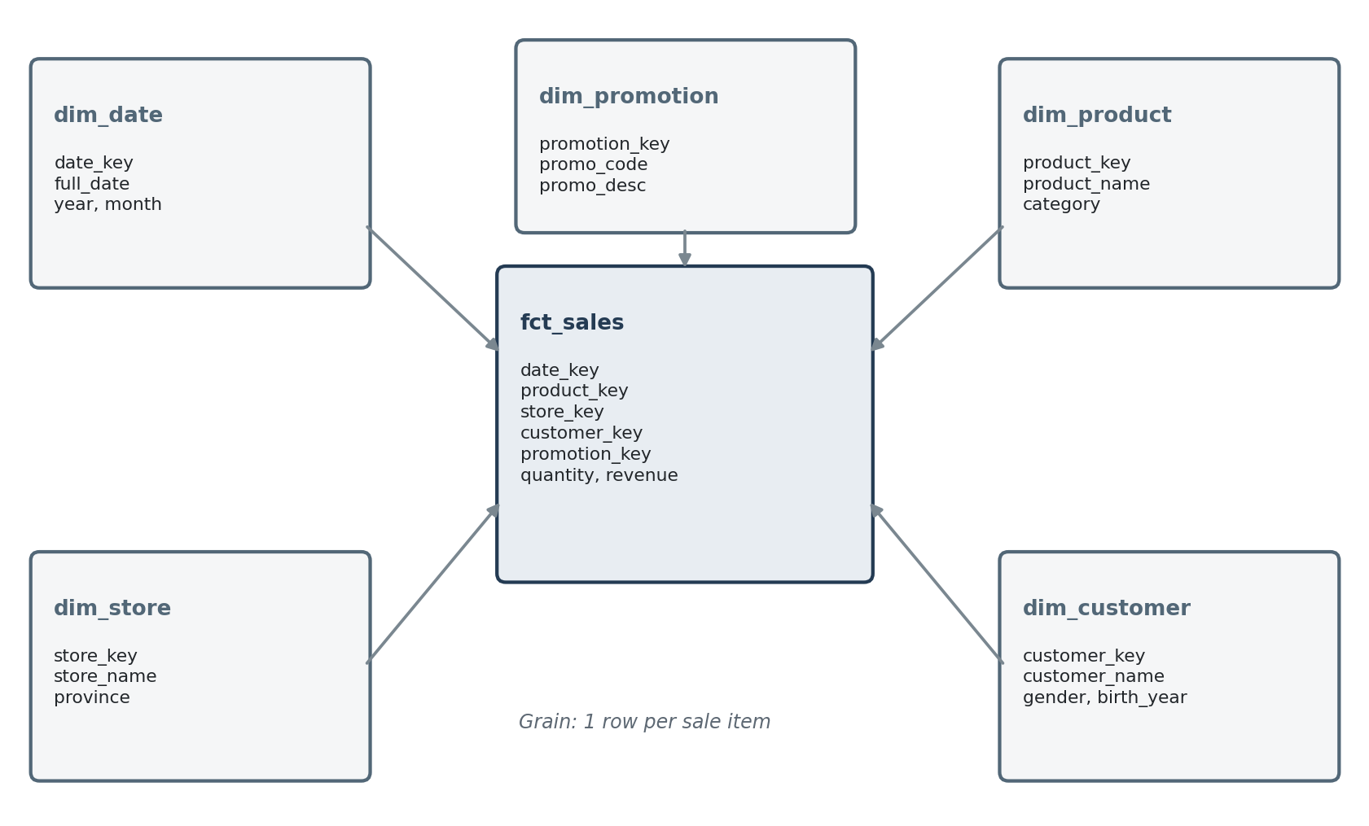
ภาพที่ 2 Star Schema แบบย่อที่สร้างด้วย dbt

4.1 Dimension สินค้า
dbt/models/marts/dim_product.sql
with products as (
select distinct
product_code,
product_name,
category,
size,
unit_price
from {{ ref('stg_coffee_sales') }}
)
select
md5(product_code) as product_key,
product_code,
product_name,
category,
size,
unit_price
from products

4.2 Dimension ร้านค้า
dbt/models/marts/dim_store.sql
with stores as (
select distinct
store_code,
store_name,
province
from {{ ref('stg_coffee_sales') }}
)
select
md5(store_code) as store_key,
store_code,
store_name,
province
from stores

4.3 Dimension ลูกค้า
dbt/models/marts/dim_customer.sql
with customers as (
select distinct
customer_code,
customer_name,
gender,
birth_year
from {{ ref('stg_coffee_sales') }}
)
select
md5(customer_code) as customer_key,
customer_code,
customer_name,
gender,
birth_year
from customers

4.4 Dimension โปรโมชัน
dbt/models/marts/dim_promotion.sql
with promotions as (
select distinct
promo_code,
promo_desc
from {{ ref('stg_coffee_sales') }}
where promo_code is not null
)
select
md5(promo_code) as promotion_key,
promo_code,
promo_desc
from promotions
โปรโมชันเป็นข้อมูลทางเลือก: dim_promotion เก็บเฉพาะโปรโมชันที่มีรหัส ส่วนรายการขายที่ไม่ได้ใช้โปรโมชันยังคงอยู่ใน fct_sales โดยมี promotion_key เป็น NULL

4.5 Dimension วัน
dbt/models/marts/dim_date.sql
with dates as (
select distinct sale_date
from {{ ref('stg_coffee_sales') }}
)
select
to_char(sale_date, 'YYYYMMDD')::integer as date_key,
sale_date as full_date,
extract(year from sale_date)::integer as year,
extract(month from sale_date)::integer as month_number,
to_char(sale_date, 'Mon') as month_name,
extract(day from sale_date)::integer as day_of_month
from dates

4.6 Fact ยอดขาย
dbt/models/marts/fct_sales.sql
select
md5(s.sale_id::text) as sales_key,
s.invoice_number,
d.date_key,
p.product_key,
st.store_key,
c.customer_key,
pr.promotion_key,
s.quantity,
s.unit_price,
s.revenue,
s.points_redeemed
from {{ ref('stg_coffee_sales') }} s
join {{ ref('dim_date') }} d
on s.sale_date = d.full_date
join {{ ref('dim_product') }} p
on s.product_code = p.product_code
join {{ ref('dim_store') }} st
on s.store_code = st.store_code
join {{ ref('dim_customer') }} c
on s.customer_code = c.customer_code
left join {{ ref('dim_promotion') }} pr
on s.promo_code = pr.promo_code

4.7 กำหนด Data Tests
dbt/models/schema.yml
version: 2
models:
- name: dim_date
columns:
- {name: date_key, tests: [not_null, unique]}
- name: dim_product
columns:
- {name: product_key, tests: [not_null, unique]}
- {name: product_code, tests: [not_null, unique]}
- name: dim_store
columns:
- {name: store_key, tests: [not_null, unique]}
- {name: store_code, tests: [not_null, unique]}
- name: dim_customer
columns:
- {name: customer_key, tests: [not_null, unique]}
- {name: customer_code, tests: [not_null, unique]}
- name: dim_promotion
columns:
- {name: promotion_key, tests: [not_null, unique]}
- {name: promo_code, tests: [not_null, unique]}
- name: fct_sales
columns:
- {name: sales_key, tests: [not_null, unique]}
- {name: date_key, tests: [not_null]}
- {name: product_key, tests: [not_null]}
- {name: store_key, tests: [not_null]}
- {name: customer_key, tests: [not_null]}
- {name: quantity, tests: [not_null]}
- {name: revenue, tests: [not_null]}
ขอบเขตของ Lab: Surrogate Key ของสินค้า ร้านค้า ลูกค้า โปรโมชัน และรายการขายสร้างด้วย md5() จาก Business Key จึงได้ค่าเดิมทุกครั้งที่ Build ใหม่ ต่างจาก row_number() ในงานจริงควรกำหนดมาตรฐานการจัดรูปแบบ Business Key ให้ชัดเจน และออกแบบการเก็บประวัติด้วย SCD แยกต่างหาก

5. สร้าง Airflow DAG
สร้างไฟล์ต่อไปนี้โดยคัดลอกโค้ดทั้งหมด DAG จะเป็นผู้เรียก dbt run และ dbt test ตามลำดับ
dags/coffee_sales_etl_dag.py
from pathlib import Path
import psycopg2
import pendulum
from airflow.sdk import dag, task
from airflow.providers.standard.operators.bash import BashOperator
CSV_PATH = Path("/home/raw_data/coffee_sales.csv")
@dag(
dag_id="coffee_sales_etl",
description="Load coffee sales and build a star schema with dbt",
start_date=pendulum.datetime(2026, 1, 1, tz="UTC"),
schedule=None,
catchup=False,
default_args={"retries": 1},
tags=["lab", "dbt", "warehouse"],
)
def coffee_sales_etl():
@task
def check_source_file():
if not CSV_PATH.exists():
raise FileNotFoundError(f"Source file not found: {CSV_PATH}")
with CSV_PATH.open("r", encoding="utf-8-sig") as file:
row_count = sum(1 for _ in file) - 1
if row_count <= 0:
raise ValueError("The CSV file has no data rows")
print(f"Found {row_count:,} rows in {CSV_PATH}")
return row_count
@task
def load_raw_csv():
columns = """
sale_id, invoice_number, sale_date, customer_code,
customer_name, gender, birth_year, product_code,
product_name, category, size, unit_price, quantity,
revenue, store_code, store_name, province, staff_code,
staff_name, position, promo_code, promo_desc,
points_redeemed
"""
create_table_sql = """
create schema if not exists raw;
create table if not exists raw.coffee_sales (
sale_id text,
invoice_number text,
sale_date text,
customer_code text,
customer_name text,
gender text,
birth_year text,
product_code text,
product_name text,
category text,
size text,
unit_price text,
quantity text,
revenue text,
store_code text,
store_name text,
province text,
staff_code text,
staff_name text,
position text,
promo_code text,
promo_desc text,
points_redeemed text
);
truncate table raw.coffee_sales;
"""
connection = psycopg2.connect(
host="postgres",
port=5432,
dbname="lab10",
user="dw_user",
password="dw_pass",
)
try:
with connection.cursor() as cursor:
cursor.execute(create_table_sql)
with CSV_PATH.open("r", encoding="utf-8-sig") as file:
cursor.copy_expert(
f"""
copy raw.coffee_sales ({columns})
from stdin with (format csv, header true)
""",
file,
)
cursor.execute("select count(*) from raw.coffee_sales")
row_count = cursor.fetchone()[0]
connection.commit()
finally:
connection.close()
print(f"Loaded {row_count:,} rows into raw.coffee_sales")
return row_count
dbt_run = BashOperator(
task_id="dbt_run",
bash_command=(
"dbt run "
"--project-dir /opt/airflow/dbt "
"--profiles-dir /opt/airflow/dbt_root"
),
)
dbt_test = BashOperator(
task_id="dbt_test",
bash_command=(
"dbt test "
"--project-dir /opt/airflow/dbt "
"--profiles-dir /opt/airflow/dbt_root"
),
)
@task
def validate_warehouse():
connection = psycopg2.connect(
host="postgres",
port=5432,
dbname="lab10",
user="dw_user",
password="dw_pass",
)
try:
with connection.cursor() as cursor:
cursor.execute("""
select
count(*) as fact_rows,
sum(quantity) as total_quantity,
sum(revenue) as total_revenue
from warehouse.fct_sales
""")
result = cursor.fetchone()
finally:
connection.close()
print(
"Warehouse summary: "
f"rows={result[0]:,}, "
f"quantity={result[1]:,}, "
f"revenue={result[2]:,.2f}"
)
source_ok = check_source_file()
raw_loaded = load_raw_csv()
warehouse_ok = validate_warehouse()
source_ok >> raw_loaded >> dbt_run >> dbt_test >> warehouse_ok
coffee_sales_etl()
จุดสังเกต: เครื่องหมาย >> ใช้กำหนด Dependency ของ Task ไม่ได้หมายความว่า Airflow ส่งข้อมูลทุกแถวจาก Task หนึ่งไปอีก Task หนึ่ง ข้อมูลจริงอยู่ในไฟล์และ PostgreSQL ส่วน XCom ใช้เพียงค่าขนาดเล็ก เช่น row_count

6. Run และติดตามผลใน Airflow
- เปิด http://localhost:28080 แล้ว Login ด้วย airflow / airflow
- ค้นหา DAG ชื่อ coffee_sales_etl
- เปิดสวิตช์ Unpause เนื่องจาก Environment กำหนด DAGS_ARE_PAUSED_AT_CREATION เป็น true
- กด Trigger DAG และรอให้ Task ทั้งหมดเป็นสีเขียว
- เปิด Graph View เพื่อดู Dependency แล้วคลิกแต่ละ Task เพื่อเปิด Log

สิ่งที่ควรเห็น
check_source_file
|
v
load_raw_csv
|
v
dbt_run
|
v
dbt_test
|
v
validate_warehouse

ผลตรวจสอบที่คาดหวัง
ตาราง / ค่า | ผลที่คาดหวัง
raw.coffee_sales | 3,000 แถว
warehouse.dim_product | 5 แถว
warehouse.dim_store | 3 แถว
warehouse.dim_customer | 2,745 แถว
warehouse.dim_promotion | 2 แถว
warehouse.dim_date | 31 แถว
warehouse.fct_sales | 3,000 แถว
sum(quantity) | 6,023
sum(revenue) | 320,240.00

ตรวจสอบด้วย SQL
select 'raw' as object_name, count(*) as row_count
from raw.coffee_sales
union all
select 'dim_product', count(*) from warehouse.dim_product
union all
select 'dim_store', count(*) from warehouse.dim_store
union all
select 'dim_customer', count(*) from warehouse.dim_customer
union all
select 'dim_promotion', count(*) from warehouse.dim_promotion
union all
select 'dim_date', count(*) from warehouse.dim_date
union all
select 'fct_sales', count(*) from warehouse.fct_sales;
ทดลอง Run ซ้ำ: Trigger DAG อีกรอบ จำนวนแถวควรยังคงเท่าเดิม เพราะ load_raw_csv ใช้ TRUNCATE เพื่อล้างข้อมูลเดิมแล้วโหลดใหม่ และ dbt สร้าง Table ตามผลลัพธ์ล่าสุด กระบวนการนี้เป็น Full Refresh แบบง่าย ไม่ใช่ Incremental Load

7. OLAP Operation: Slice และ Dice
ใช้ SQL Editor ใน pgAdmin หรือ Native Query ใน Metabase โดยเชื่อมต่อฐานข้อมูล lab10

7.1 Slice: เลือกค่าหนึ่งจาก Dimension หนึ่ง
โจทย์: เลือกเฉพาะยอดขายของจังหวัด Bangkok แล้วสรุปตามประเภทสินค้า การกำหนด province เพียงค่าเดียวเปรียบเสมือนการตัด Cube ออกมาเป็น Slice หนึ่ง
select
p.category,
sum(f.quantity) as total_quantity,
sum(f.revenue) as total_revenue
from warehouse.fct_sales f
join warehouse.dim_product p
on f.product_key = p.product_key
join warehouse.dim_store s
on f.store_key = s.store_key
where s.province = 'Bangkok'
group by p.category
order by p.category;
category | total_quantity | total_revenue
bakery | 446 | 19,291.50
coffee | 1,189 | 67,085.00
tea | 389 | 20,735.00

7.2 Dice: เลือกช่วงหรือชุดค่าจากหลาย Dimension
โจทย์: เลือกเฉพาะ Bangkok และ Chiang Mai เฉพาะ coffee และ tea และเฉพาะวันที่ 1-15 กรกฎาคม 2024 การกรองพร้อมกันหลาย Dimension ทำให้ได้ Sub-cube ขนาดเล็กลง
select
s.province,
p.category,
sum(f.quantity) as total_quantity,
sum(f.revenue) as total_revenue
from warehouse.fct_sales f
join warehouse.dim_date d
on f.date_key = d.date_key
join warehouse.dim_product p
on f.product_key = p.product_key
join warehouse.dim_store s
on f.store_key = s.store_key
where s.province in ('Bangkok', 'Chiang Mai')
and p.category in ('coffee', 'tea')
and d.full_date between date '2024-07-01' and date '2024-07-15'
group by s.province, p.category
order by s.province, p.category;
province | category | total_quantity | total_revenue
Bangkok | coffee | 576 | 32,645.00
Bangkok | tea | 216 | 11,440.00
Chiang Mai | coffee | 579 | 32,716.00
Chiang Mai | tea | 209 | 11,137.50

สรุปความแตกต่าง
Operation | ลักษณะการกรอง | ตัวอย่างใน Lab
Slice | กำหนดค่าเดียวใน Dimension หนึ่ง | province = 'Bangkok'
Dice | กำหนดหลายค่า/หลายช่วงในหลาย Dimension | 2 จังหวัด + 2 ประเภทสินค้า + ช่วงวันที่

รายการส่งงาน
- ภาพหน้าจอ Graph View ของ Airflow ที่ Task ทั้ง 5 สำเร็จ

9. การแก้ปัญหาเบื้องต้น
อาการ | จุดที่ควรตรวจสอบ
DAG ไม่ปรากฏ | ชื่อไฟล์ต้องลงท้าย .py ตรวจ Import Error และ Log ของ airflow-scheduler
dbt: command not found | Build image ใหม่หลังตรวจว่า dockerfile.airflow มีคำสั่ง pip install dbt-core dbt-postgres
Connection refused | ภายใน container ต้องใช้ host: postgres และ port: 5432 ไม่ใช่ localhost:25432
ไม่พบ coffee_sales.csv | ตรวจว่าไฟล์อยู่ raw_data/ และ Volume ชี้ไป /home/raw_data
ไม่พบ profiles.yml | ตรวจ Volume dbt_root และใช้ --profiles-dir /opt/airflow/dbt_root
ตารางไปอยู่ schema อื่น | ตรวจ schema: warehouse ใน profiles.yml และตรวจว่า DAG ใช้ Project/Profile ที่ถูกต้อง
dbt test ล้มเหลว | เปิด Log ของ Task dbt_test แล้วดูชื่อ Test ที่ Fail ก่อนตรวจข้อมูลใน Raw และ Dimension

คำสั่งช่วยตรวจสอบ
# ดูสถานะ container
docker compose ps
# ดู Log ของ scheduler
docker compose logs airflow-scheduler
# ดู DAG import errors
docker compose exec airflow-scheduler \
airflow dags list-import-errors
# ตรวจการเชื่อมต่อ dbt
docker compose exec airflow-scheduler dbt debug \
--project-dir /opt/airflow/dbt \
--profiles-dir /opt/airflow/dbt_root

สรุปท้าย Lab
Pipeline ที่สร้างใน Lab นี้แยกความรับผิดชอบชัดเจน: Airflow ดูแลลำดับและสถานะของงาน dbt ดูแลการแปลงและทดสอบข้อมูล PostgreSQL เก็บ Raw และ Warehouse Models และผู้ใช้วิเคราะห์ข้อมูลด้วย OLAP Slice/Dice จาก Star Schema ผลลัพธ์จึงครอบคลุมตั้งแต่ไฟล์ต้นทางจนถึงคำตอบเชิงวิเคราะห์ในกระบวนการเดียว

